Схема расположения мест (площадок) накопления твёрдых коммунальных отходов в черте населенного пункта
д. Загорье

Площадка ТКО № 1 (координаты 60.725160, 45.765017)
Местоположение: д. Загорье (перед мостом)
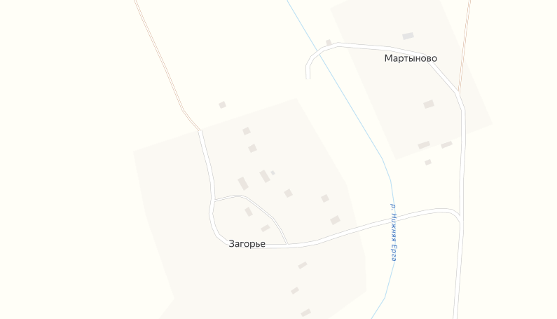
Условные обозначения

– контейнер ТКО V – 1.1 м³

1

